Содержание
- План конспект урока………………………………………………………...2
- Отчет по уроку………………………………………………………………10

ПЛАН-КОНСПЕКТ УРОКА
Предмет______Физика______________________
Урок №_29___________________________
Тема урока:___Механические волны
Тип урока: Урок рефлексии
Деятельностная цель: формирование у обучающихся способностей к рефлексии коррекционно-контрольного типа и реализации коррекционной нормы (фиксирование собственных затруднений в деятельности, выявление их причин, построение и реализация проекта выхода из затруднения).
Образовательная цель: коррекция и тренинг изученных понятий.
Формирование УУД:
Личностные действия: нравственно-этическая ориентация.
Регулятивные действия: целеполагание, планирование, прогнозирование, контроль, коррекция, оценка, саморегуляция.
Познавательные действия: общеучебные, логические.
Коммуникативные действия: планирование учебного сотрудничества, управление поведением партнера, умение с достаточной точностью и полнотой выражать свои мысли в соответствии с задачами и условиями коммуникации.
Оборудование: ноутбук-3 шт., медиапроектор, экран.
Интерактивный материал: Интеллектуальная школа. Физика. 10-11 класс (сокращено ИФ).
Раздаточный материал: бланк «Самоанализ работы на уроке» (11 шт.), тест «Механические волны» (1 вариант - 4шт., 2 вариант - 4шт.), ответы теста.

Этапы урока | Действия учителя | Деятельность  обучающихся | УУД
1. 1. Организационный момент (1-3 минуты)  2.  2. Актуализация знаний  (4-5 минут)  3. Миниисследование на интерактивной модели. Работа в парах. (5-6 минут).  4.  4.Рефлексия деятельности.  (7-8 минут)  5. Физкультминутка для глаз.  6. Рефлексия деятельности. Самостоятельная работа с проверкой по эталону. Самоанализ и самоконтроль. (9 минут)  6  7. Заключение нового знания в систему знаний и повторение.  (4 минут)  8. Домашнее задание.(1 минута)  9. Итог урока 2-3 минуты | Под музыкальное сопровождение: -Два урока знакомились с  механическими волнами. Узнали: 1) определение мех. волны; 2) виды волн; 3) механизм их распространения; 4) уравнение бегущей волны и т.д. Как вы думаете, о чем дальше пойдет речь, подсказка - это музыкальное сопровождение моих слов и стихотворение А.С. Пушкина.  Буря мглою небо кроет,  Вихри снежные крутя;  То, как зверь она завоет,  То заплачет как дитя.  Действительно следующая тема - «Звуковые волны». Как Вы думаете, чтобы перейти к новой теме, нужно ли вам проверить свои знания?  Тогда какова цель нашего урока?  Уточнение: проверка будет внешняя, если вы работаете с ИФ, и самооценка. Главное увидеть свои затруднения в заданиях и найти выход. Всё это Вы отметите в бланке «Самоанализ работы на уроке».  Обговариваются с учениками условия выполнения задания 10-11 7.4.3 Модель «Характеристики плоской бегущей волны»: время наблюдения-3 ед.; берётся 3 значения каждой величины.  - Не забудьте ввести личный код.  Задание 10-11 7.4.21 Репетитор «Изображение заданной разности фаз на графике». Можно пользоваться калькулятором.  10-11 7.4.22 Видеодемонстрация «Фазы точек плоской бегущей волны» (просматривалась на предыдущем уроке) используется для рассмотрения 2-х записей фазы волны  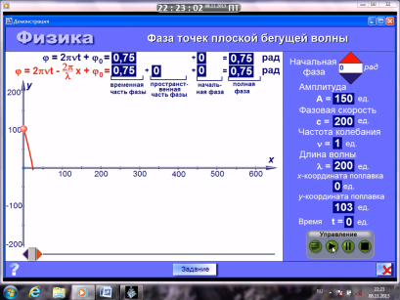  φ =2π vt+φ˳  φ =2π vt-2 πх/λ+φ˳  - Закрыть глаза на 10с.  Задание 10-11 7.4.5 Репетитор «Параметры волны».  - Можете самостоятельно проверить по готовым ответам и результат записать в бланке «Самоанализа»  Мы подошли к теме «Звуковые волны»  Звуковые волны. Это продольные или поперечные волны?  10-11 7.4.8 Видеодемонстрация «Упругие волны в пружине» (просматриваются только продольные волны)  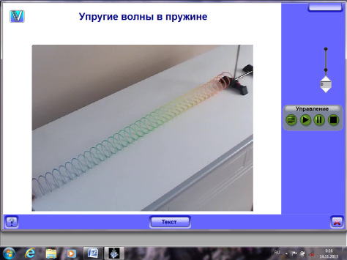  Коментирует дом. задание: обязательное §47 (учебник Мякишева Г.Я., Буховцева Б.Б.), упр. 6 (1-2), по желанию упр. 6 (3), ИФ Репетитор 10-11 7.4.20 .  Подводится итог на основе бланков «Самоанализ работы на уроке». Ученики сами себе определяют оценку за урок. | Ответ: - Звуковые волны.  Ответ: - Проверить свои знания нужно.  Ответ: - Цель урока: оценка знаний.  Выполнение задания 10-11 7.4.3 Модель «Характеристики плоской бегущей волны»  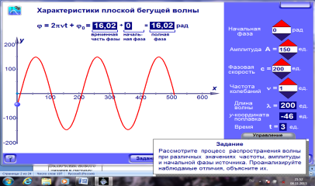  1 ученик за ноутбуком , соединенным с экраном, с классом, 4 ученика в парах за 2 ноутбуках.  Вывод: При изменении начальной фазы и амплитуды волны длина волны не изменяется. Произведение длины волны и частоты равно фазовой скорости.  Выполнение задания 10-11 7.4.21 Репетитор «Изображение заданной разности фаз на графике».  1 ученик за ноутбуком, соединенным с экраном,работает с классом, 2 ученика -на ноутбуках  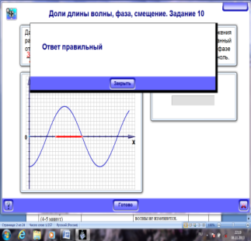  Вспоминают, что гармоническим колебаниям соответствуют монохроматические волны, обладающие двойной периодичностью:  - во времени;  - в пространстве.  Выполняют.  Выполняется задание 10-11 7.4.5 Репетитор «Параметры  волны».  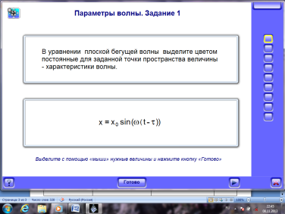  1 ученик за ноутбуком, соединенным с экраном, 2 ученика на ноутбуках.  Остальные выполняют тест «Механические волны» из раздаточного материала.  Ответ: Звуковые волны - поперечные волны.  Просматривают видеодемонстрцию.  Сдают бланки «Самоанализ работы на уроке».  §47 (учебник Мякишева Г.Я., Буховцева Б.Б.), упр. 6 (1-3), ИФ 10-11 7.4.20 Репетитор | Планирование, прогнозирование, общеучебные и логические действия.  Целеполагание.  Планирование учебного сотрудничества, управление поведением партнера, умение с достаточной точностью и полнотой выражать свои мысли в соответствии с задачами и условиями коммуникации.  Контроль и коррекция, общеучебные действия.  Контроль и коррекция, оценка, общеучебные действия.  Контроль и коррекция.  Контроль и коррекция,  оценка.  Планирование, саморегуляция.  Контроль и коррекция.  Оценка.  Планирование, саморегуляция.  Нравственно-этическая ориентация.
Приложение
Самоанализ работы на уроке
Ф.И. ученика__________________________________Класс______________
Выполняемая  работа | Результат |  | Затруднения в выполнении задания | Причины затруднений в задании | Выход из затруднения
 | Внешняя  отметка | Своя оценка
Задание 10-11 7.4.3 Модель «Характеристики плоской бегущей волны»
Задание 10-11 7.4.21 Репетитор «Изображение заданной
разности фаз на графике»
Задание 10-11 7.4.5 Репетитор «Параметры волны»
Тест «Механические волны»

1 вариант
Вопрос | 1 | 2 | 3 | 4 | 5 | 6 | 7 | 8 | 9
Ответы | Б | Б | А | В | А | Б | Б | А | А

2 вариант
Вопрос | 1 | 2 | 3 | 4 | 5 | 6 | 7 | 8 | 9
Ответы | Б | А | В | А | А | Б | Б | Б | А
Механические волны
1 вариант
1. Распространение возмущений в пространстве, удаляющихся от места их возникновения, называют…
А. колебаниями. Б. волнами. В. деформациями.
2. В бегущей волне происходит перенос…
А. вещества без переноса энергии.Б. перенос энергии без переноса вещества.
В. перенос энергии и вещества.
3. Основным отличием колебательного движения от других видов движения, является…
А. периодичность.Б. изменение скорости движения тел.
В. изменение ускорения движения тела.
4. Волны, в которых колебания происходят вдоль направления распространения волны, называются…
А. поперечными волнами. Б. упругими волнами.В. продольными волнами.
5. В уравнении бегущей волны у =$5 sin{(ωt+φ̥})$выражение${φ̥}$ обозначает…
А. начальную фазу.Б. амплитуду.В. фазу.
6. Упругие поперечные волны НЕ распространяются в жидких и газообразных средах, потому что в них невозможны деформации…
А. сжатия и растяжения. Б. сдвига. В. кручения.
7. Упругие продольные волны распространяются в твердых, жидких и газообразных средах, потому что в них возможны деформации…
А. сдвига. Б. сжатия и растяжения. В. кручения.
8. Скорость распространения волны в среде 340 м/с. С какой частотой происходят колебания в волне, если длина волны равна 17 см?
А. 2000 Гц. Б. 20 Гц. В. 0,2 Гц.
9. Скорость распространения волны в среде 5000 м/с. Чему равна длина волны, если период колебаний в волне равен 0,25 с?
А. 1,25 км. Б. 20000 м. В.0,00005 м.
Вопрос | 1 | 2 | 3 | 4 | 5 | 6 | 7 | 8 | 9
Ответы

Механические волны
2 вариант
1.Колебания,распрстраняющиеся в среде, называют…
А. колебаниями. Б. волнами. В. деформациями.
2. В бегущей волне НЕ происходит переноса…
А. вещества.Б. энергии.В. ни вещества, ни энергии.
3. В уравнении бегущей волны у=$5sin{(ωt+φ̥})$выражение${ωt+φ̥}$ обозначает…
А. начальную фазу. Б. амплитуду.В. фазу.
4. Какие параметры волны при её распространении остаются постоянными…А. амплитуда, частота и длина волны. Б. фаза. В. только период.
5. Волны, в которых колебания происходят перпендикулярно направлению их распространения, называются…
А. поперечными волнами. Б. упругими волнами. В. продольными волнами.
6. Упругие поперечные волны не распространяются в жидких и газообразных средах, потому что в них невозможны деформации…
А. сжатия и растяжения. Б. сдвига. В. кручения.
7. Упругие продольные волны распространяются в твердых, жидких и газообразных средах, потому что в них возможны деформации…
А. сдвига. Б. сжатия и растяжения. В. кручения.
8. Скорость распространения волны в среде 340 м/с. С какой частотой происходят колебания в волне, если длина волны равна 17 м?
А. 2000 Гц. Б. 20 Гц. В. 0,2 Гц.
9. Скорость распространения волны в среде 5000 м/с. Чему равна длина волны, если период колебаний в волне равен 0,25 с?
А. 1,25 км. Б. 20000 м. В.0,00005 м.

Вопрос | 1 | 2 | 3 | 4 | 5 | 6 | 7 | 8 | 9
Ответы

Отчет по открытому уроку
Тема урока: Механические волны
Тип урока: Урок рефлексии
Класс 11
Урок проведен по плану, без корректировки рабочей программы.
Количество присутствующих учеников- 9 (2-ое учащихсяся отсутствовали по болезни)
Использованные ВУО
- 10-11 7.4.3 Модель «Характеристики плоской бегущей волны»
- 10-11 7.4.21 Репетитор «Изображение заданной разности фаз на графике».
- 10-11 7.4.22 Видеодемонстрация «Фазы точек плоской бегущей волны»
- 10-11 7.4.5 Репетитор «Параметры волны».
- 10-11 7.4.8 Видеодемонстрация «Упругие волны в пружине»
Количество учеников, принявших участие в работе с каждым ВУО - 9 чел.:
- 10-11 7.4.3 Модель «Характеристики плоской бегущей волны»-3 чел.
- 10-11 7.4.21 Репетитор «Изображение заданной разности фаз на графике» -3 чел.
- 10-11 7.4.5 Репетитор «Параметры волны» -3 чел.
Примечание: каждое задание выполняли разные ученики.

Достоинства ВУО: одно и то же ВУО можно использовать на разных этапах урока.
- 10-11 7.4.3 Модель «Характеристики плоской бегущей волны» использовалось на предыдущем уроке как средство наглядности при предъявлении знаний, а на открытом уроке как средство контроля уровня сформированности знаний и умений учащихся.
- Случайный выбор данных в 10-11 7.4.21 Репетиторе «Изображение заданной разности фаз на графике» позволил использовать его на одном уроке как средство наглядности и формирования навыков, а на открытом как средство контроля уровня сформированности навыков и умений учащихся.
- 10-11 7.4.22 Видеодемонстрация «Фазы точек плоской бегущей волны» на одно уроке использовалась как средство наглядности при предъявлении знания, а на открытом уроке только как знакомое изображение, позволяющее повторить двойную периодичность бегущей волны.
- 10-11 7.4.8 Видеодемонстрация «Упругие волны в пружине» использовалась дважды: на 1 уроке полностью для демонстрации продольных и поперечных волн, а на открытом уроке только демонстрация продольных волн для актуализации знаний по звуковым волнам.
На всех уроках, когда использовался данный интерактивный продукт для 7-11 классов, в том числе и на открытом, сбоев в программе не было.
Очень удобен и доступен интерфейс.
Предложения:
Те Репетиторы, которые представляют собой тест, удобны в частности тем, что по количеству сигнальных квадратиков и учитель, и ученик сразу же видит количество вопросов. Те Репетиторы, которые, как, например, «Изображение заданной разности фаз на графике», в виде набора заданий, не дают сведения о количестве заданий. Учителю каждый раз приходится проделывать все и только тогда узнает, узнает о количестве заданий. В Тренажёрах так же. Это не экономит время учителя. Выполнив 1-3 задания, он мог бы подсчитать примерное время выполнения данного Репетитора, Тренажёра на уроке. Мне, кажется, количество заданий можно сделать либо, указав их количество, на иконке, либо всплывающим окном.
Формирование ВУО на урок в копилке уроков – замечательная идея. Но у меня не получилось простое удаление ВУО из урока, такое же простое как «забрасывание». Хотелось ещё в уроке делать хотя небольшие записи нами, учителями.
Воплощение идеи мониторинга, копилки отметок учеников замечательна.
Учителя, присутствующие на уроке, отметили только положительные моменты данного продукта.
Считаю, что организованные курсы, были очень полезны для учителя, желающего работать с Интерактивной физикой. Разбираться самостоятельно с возможностями всего продукта у меня, например, не хватило времени ни в конце прошлого учебного года, ни в начале этого. Хотя сразу же его стала использовать, но только в основном только Репетиторы и контрольные тесты для 7, 10 классов.

